«Домик Петра I: от легенды до музейной экспозиции»
Подчеркните правильный вариант ответа. Заполненный лист отправьте на электронный почтовый адрес – walk.polotsk@museum.by
- В каком году была открыта стационарная выставка «Прогулка по Нижне-Покровской»?
А) 1979 г.
Б) 1998 г.
В) 2000 г.

- Какое издание было положено в основу экспозиции стационарной выставки «Прогулка по Нижне-Покровской»?
А) «Путеводитель по г. Полоцку 1910 г.»
Б) Зорин Н.И. «Минувшее и настоящее г. Полоцка».
В) Дейнис И.П. «Полоцкая старина».

- Как связаны между собой Пётр I и Голландия?
А) Пётр I учился в Голландии.
Б) Жена Петра I была родом из Голландии.
В) Пётр I вёл войну против Голландии.

- Кем работала Дора Александровна Шнеерсон в кинотеатре «Родина», который до Великой Отечественной войны назывался «Интернационал»?
А) Кассиром.
Б) Оператором.
В) Тапёром.

- Во второй половине ХХ в. в Домике Петра I располагалась:
А) Детский сад.
Б) Музыкальная школа.
В) Детская библиотека.

- Кто был владельцем Домика Петра I?
А) Бениамин Лазаревич Баркан.
Б) Людвиг Иванович Штерес.
В) Мендель Ицкович Брейдо.
Г) Сергей Александрович Каминский.

- Какой из маскаронов имеет отношение к архитектурным элементам Домика Петра I?
а)  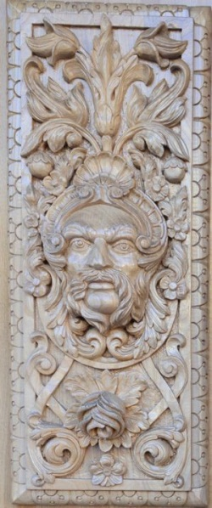 | б)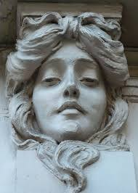 | в)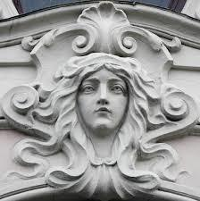

- В каком документе Домик Петра I назван «единственным памятником истории Полоцка»?
А) Доклад Полоцкого вице-губернатора.
Б) Рапорт Полоцкого полицмейстера.
В) Письмо Витебского губернатора.

- Памятник какому известному писателю стоял перед Домиком Петра I?
А) Янке Купале.
Б) Н.А. Островскому.
В) Л.Н. Толстому.
Г) А.С. Пушкину.

- Назовите первого директора Городского общественного банка в Полоцке?
А) Л.К. Тейхман.
Б) Н.О. Лоскович.
В) И.М. Бернштейн.

- Назовите экспонат из музейного комплекса «Чайная заезжего дома Д. Арлеевского», который непосредственно принадлежал самому владельцу заведения?
А) Стул.
Б) Буфет.
В) Самовар.

- Чучело какой птицы находится в музейном комплексе «Аптека Бояринблюма под орлом»?
А) Орёл.
Б) Сова.
В) Ворон.

- По расписанию у гимназисток в понедельник в 4-ом классе
5-ым уроком стоял(о)…
А) Пение.
Б) Рукоделие.
В) Русский язык.

- На какой улице в 1910 году имел собственный дом Берка Минц?
А) Витебская.
Б) Рижская.
В) Надвинская.

- В полоцкой галантерейной лавке в 1910 г. купцу Минцу нужно было отмерить 4 аршина сукна, что составляло ____ дюймов.
А) 28
Б)112
В) 200

